臺南市104年運動小聯盟單車逍遙遊報名簡章
一、目 的：
（一）倡導全民騎車運動，以促進身心健康、安全及環保理念。
（二）培養騎車樂趣，藉由自行車以養成終身運動習慣。
（三）推廣自行車體驗活動，藉由生活運動休閒參與，體驗台灣好山好水。
二、指導單位：教育部體育署。
三、主辦單位：臺南市政府
四、承辦單位：臺南市學甲區體育會
五、協辦單位：臺南市體育處、臺南市警察局、東陽國小。
六、活動地點：臺南市學甲、麻豆區
七、活動日期：104年04月19日（星期日）。
八、活動流程及內容：
06：30-06：45 參加人員報到集合 06：45 長官致詞
06：50 自行車安全教育講習、簡易維修 07：00 大家來運動、出發
10：00 活動結束賦歸
十二、報名方式：報名費用：每人新台幣壹佰元整。（含保險、高級紀念衫、餐
點、礦泉水），錄取名額400人，額滿為止。
（一）親自繳交報名表及報名費用。
（二）報名日期：即日起至03月25日止
（三）報名地點：
1.東陽國小教務處：台南市學甲區華宗路260號（陳俊惠0911670779）
2.米堤皮件：台南市學甲區華宗路255號（張宜棻0921292858）
3.信昌行：台南市學甲區華宗路426號（莊久慶0972301519）
十三、騎乘路線：東陽國小-台19線（學甲區華宗路）-學甲區寶發路-學甲區信義路-學甲區華宗橋-華宗橋北岸-學甲區白醮亭右轉-174線右轉-綠色隧道-國道84下便道右轉-國道84下P61右轉-麻豆客仔寮-171線右轉-台19線（學甲區華宗路）右轉-東陽國小【全程約20公里】
十四、經費來源：請教育部體育屬補助，其餘不足經費由本會自籌（報名費）
負擔，詳如經費概算表。
十五、注意事項：
（一）請自備自行車及安全帽(必備)、手套、太陽眼鏡、小腰包、水壺等，並攜帶健保卡、個人藥品及禦寒衣物。
（二）大會贈送參加人員，每人高級紀念衫一件，礦泉水及餐點。
（三）大會為每位參加人員保旅遊平安險。
（四）報名參加人員須自行考量身體狀況及車輛安全性，全程注意安全。
（五）如因天候影響如大雨等因素，主辦單位有權利變更活動之相關路線等。
（六）參加人員名冊與注意事項，將於04月09日於學甲區體育會首頁http://www.dyps.tn.edu.tw/sj-sport/公告，請務必上網查看
十六、活動聯絡人：學甲區體育會 總幹事：陳俊惠：0911670779
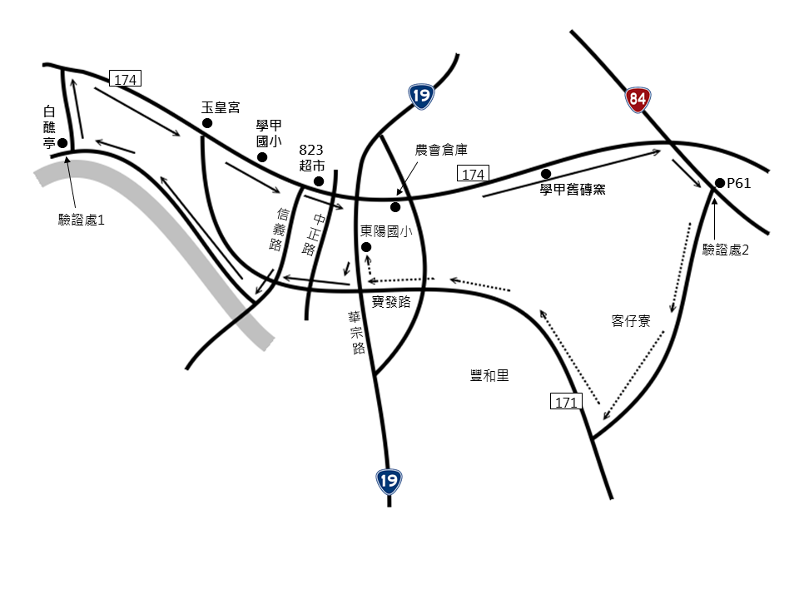
個人資料使用授權同意書

學甲區體育會為辦理【臺南市104年運動小聯盟單車逍遙遊活動】，請您提供相關的個人資料。您所提供的個人資料僅作為本次活動之用。同時學甲區體育會的相關承辦人會依「個人資料保護法」之規定，以誠實及信用方法為之，不得逾越特定目的之必要範圍，並應與蒐集之目的具有正當合理之關聯，同時善盡維護與保密之責。

為配合學甲區體育會【臺南市104年運動小聯盟單車逍遙遊活動】之需求，本人茲聲明並授權如下：
本人同意將本人「姓名」、「出生年月日」、「身份證字號」、「聯絡電話」提供予學甲區體育會辦理「臺南市104年運動小聯盟單車逍遙遊活動」之用。

中華民國104年3月12日
臺南市104年運動小聯盟單車逍遙遊活動報名表暨志願書
(填寫前請詳閱前頁【個人資料使用授權同意書】，繳交本報名表即代表您同意前頁授權使用事項)
104年臺南市運動小聯盟單車消遙遊活動報名表
單位（或個人）： 聯絡電話〈或行動〉：
聯絡地址：
序號 | 姓 名 | 性別 | 出生日期 | 身份證字號 | 紀念衫（請註明S、M、L…）
1
2
3
4
5
6
7
8
9
10
11
12
13
14
15
（一）親自繳交報名表及報名費用。 （二）報名日期：至03月25日止
（三）報名地點：
1.東陽國小教務處：台南市學甲區華宗路260號（陳俊惠0911670779）
2.米堤皮件：台南市學甲區華宗路255號（張宜棻0921292858）
3.信昌行：台南市學甲區華宗路426號（莊久慶0972301519）

